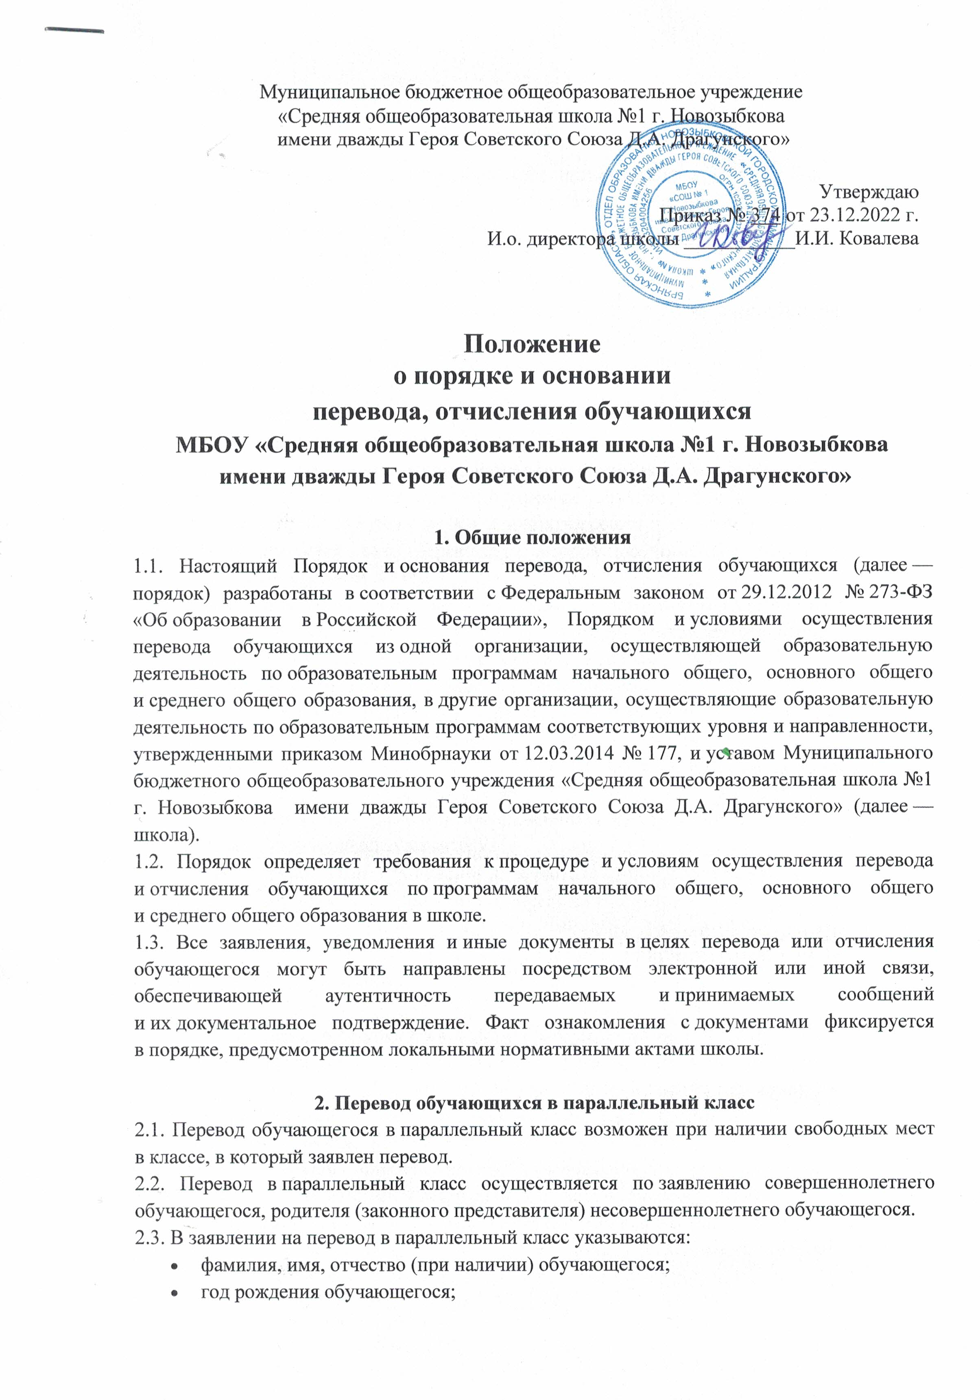

- класс обучения;
- класс, в который заявлен перевод;
- дата перевода.
2.4. Заявление о переводе в параллельный класс подается в канцелярию школы.
2.5. Ответственное должностное лицо канцелярии принимает заявление о переводе в параллельный класс, если оно соответствует требованиям, установленным в пунктах 2.2–2.3 настоящего порядка.
Принятое заявление регистрируется в соответствии с установленными в школе правилами делопроизводства и передается на рассмотрение директору школы в течение одного рабочего дня.
2.6. Заявление о переводе в параллельный класс рассматривается директором школы в течение пяти рабочих дней.
В переводе может быть отказано при отсутствии свободных мест в классе, в который заявлен перевод, при непрохождении индивидуального отбора в класс с углубленным изучением отдельных предметов или профильного обучения.
2.7. Директор школы издает приказ о переводе обучающегося в параллельный класс в течение одного рабочего дня с момента принятия решения об удовлетворении заявления. В приказе указывается дата перевода, с которой обучающийся обязан приступить к занятиям в параллельном классе.
2.8. В случае отсутствия свободных мест в классе, в который заявлен перевод, директор школы делает на заявлении соответствующую отметку с указанием основания для отказа, даты рассмотрения заявления, должности, подписи и ее расшифровки.
2.9. Заявитель уведомляется об отказе в удовлетворении заявления в письменном виде в течение одного рабочего дня с даты рассмотрения заявления. Уведомление об отказе в переводе регистрируется в соответствии с установленными в школе правилами делопроизводства. Копия уведомления об отказе в переводе обучающегося в параллельный класс хранится в личном деле обучающегося.
2.10. Факт ознакомления заявителя с уведомлением фиксируется на копии уведомления и заверяется личной подписью заявителя.
При отказе или уклонении заявителя от ознакомления с уведомлением ответственное должностное лицо канцелярии делает соответствующую отметку на копии уведомления об отказе в переводе в параллельный класс. Отметка об отказе или уклонении заявителя от ознакомления с уведомлением должна содержать должность сделавшего ее лица, подпись, расшифровку подписи и дату.

3. Перевод обучающихся в связи с изменением численности классов
3.1. Перевод обучающихся из класса в класс в связи с изменением численности классов, реализующих одну и ту же общеобразовательную программу, без изменения условий получения образования осуществляется по решению директора школы.
3.2. Количество классов, реализующих одну и ту же общеобразовательную программу, определяется школой самостоятельно в зависимости от условий, созданных для осуществления образовательной деятельности с учетом санитарных норм.
3.3. При переводе из класса в класс в связи с изменением численности классов при
комплектовании классов должны быть учтены мнение и пожелания совершеннолетних обучающихся, родителей (законных представителей) несовершеннолетних обучающихся. Получение письменного согласия на такой перевод не требуется.
3.4. Решение директора школы о предстоящем переводе из класса в класс с обоснованием принятия такого решения доводится до сведения обучающихся и родителей (законных представителей) несовершеннолетних обучающихся не позднее чем за 30 календарных дней до издания приказа о переводе.

4. Перевод обучающихся в следующий класс
4.1. В следующий класс переводятся обучающиеся, освоившие в полном объеме
соответствующую образовательную программу учебного года, прошедшие промежуточную аттестацию. Обучающиеся, не прошедшие промежуточную аттестацию по уважительным причинам или имеющие академическую задолженность, переводятся в следующий класс условно.
4.2. Перевод обучающихся в следующий класс, в том числе условно, осуществляется по решению педагогического совета школы.
4.3. Директор школы издает приказ о переводе обучающихся в следующий класс, в том числе условно, в течение одного рабочего дня с даты принятия решения педагогическим советом. В приказе указываются основание для условного перевода и срок ликвидации академической задолженности (в случаях перевода в следующий класс условно).
4.4. Подтверждение перевода в следующий класс обучающихся, переведенных условно, осуществляется по решению педагогического совета после ликвидации обучающимся академической задолженности.
4.5. Директор школы или уполномоченное им лицо издает приказ о подтверждении перевода обучающегося в следующий класс в течение одного рабочего дня с даты принятия решения педагогическим советом.
4.6. Обучающиеся обязаны ликвидировать академическую задолженность.
4.7. Обучающиеся, имеющие академическую задолженность, вправе пройти промежуточную аттестацию по соответствующим учебному предмету, курсу, дисциплине (модулю) не более двух раз в пределах одного года с момента образования академической задолженности. Обучающимся, не ликвидировавшим академическую задолженность в первый раз, предоставляется право пройти промежуточную аттестацию во второй раз. В указанный период не включаются время болезни обучающегося, нахождение его в академическом отпуске или отпуске по беременности и родам, каникулярное время. Для проведения промежуточной аттестации во второй раз школой создается комиссия.
4.6. Обучающиеся школы, не ликвидировавшие в установленные сроки академической задолженности с момента ее образования, по усмотрению их родителей (законных представителей) оставляются на повторное обучение, переводятся на обучение по адаптированным образовательным программам в соответствии с рекомендациями психолого-медико-педагогической комиссии либо на обучение по индивидуальному учебному плану в порядке, предусмотренном локальными нормативными актами школы.

5. Организация повторного обучения
5.1. Повторное обучение предоставляется обучающемуся по заявлению родителя (законного представителя). В заявлении указываются:
- фамилия, имя, отчество (при наличии) обучающегося;
- год рождения обучающегося;
- класс обучения;
- перечень учебных предметов, курсов, дисциплин (модулей), по которым обучающийся имеет не ликвидированную в установленные сроки академическую задолженность.
5.2. Заявление о повторном обучении подается в канцелярию школы.
5.3. Ответственное должностное лицо канцелярии принимает заявление о повторном обучении, которое регистрируется соответствии с установленными в школе правилами делопроизводства и передается на рассмотрение директору школы в течение одного рабочего дня.
5.4. Директор школы издает приказ о повторном обучении обучающегося в течение пяти рабочих дней с даты регистрации заявления. В приказе указываются реквизиты решения педагогического совета, которым рекомендовано повторное обучение, класс повторного обучения и дата, с которой обучающийся приступает к обучению в данном классе.

6. Перевод на обучение по адаптированной образовательной программе
6.1. Перевод на обучение по адаптированной образовательной программе осуществляется исключительно с согласия родителей (законных представителей) обучающегося на основании рекомендаций психолого-медико-педагогической комиссии (далее — ПМПК).
6.2. В заявлении родителей (законных представителей) указываются:
- фамилия, имя, отчество (при наличии) обучающегося;
- год рождения обучающегося;
- класс обучения;
- вид, уровень и (или) направленность адаптированной образовательной программы, на которую заявлен перевод;
- форма обучения;
- язык обучения, родной язык из числа языков народов Российской Федерации, в том числе русский язык как родной язык, в пределах возможностей, предоставляемых школой.
6.3. Заявление о переводе на обучение по адаптированной образовательной программе вместе с рекомендациями ПМПК подается в канцелярию школы.
6.4. Ответственное должностное лицо канцелярии принимает заявление о переводе на обучение по адаптированной образовательной программе, которое регистрируется в соответствии с установленными в школе правилами делопроизводства и передается на рассмотрение директору школы в течение одного рабочего дня.
6.5. Директор школы издает приказ о переводе обучающегося в течение пяти рабочих дней с даты регистрации заявления. В приказе указываются реквизиты рекомендаций ПМПК, класс, реализующий выбранную адаптированную образовательную программу соответствующего вида, уровня и (или) направленности, и дата, с которой обучающийся приступает к обучению в данном классе.

7. Перевод обучающегося в другую организацию, осуществляющую образовательную деятельность по образовательным программам начального общего, основного общего и среднего общего образования
7.1. Перевод обучающегося (обучающихся) в другую организацию, осуществляющую образовательную деятельность по образовательным программам начального общего, основного общего и среднего общего образования, осуществляется в порядке и на условиях, предусмотренных законодательством Российской Федерации:
- по инициативе совершеннолетнего обучающегося или родителей (законных представителей) несовершеннолетнего обучающегося;
- в случае прекращения деятельности школы, аннулирования лицензии на осуществление образовательной деятельности, лишения школы государственной аккредитации полностью или по образовательной программе;
- в случае приостановления действия лицензии школы на осуществление образовательной деятельности, приостановления действия государственной аккредитации полностью или в отношении отдельных уровней образования.
7.2. Директор школы издает приказ об отчислении
обучающегося в порядке перевода в принимающую образовательную организацию в порядке, предусмотренном законодательством Российской Федерации.
7.3. Распорядительный акт о зачислении обучающегося, отчисленного в порядке перевода в принимающую организацию, регистрируются и хранятся в школе вместе с личными делами обучающихся в соответствии с установленными в школе правилами делопроизводства.

8. Отчисление из школы
8.1. Прекращение образовательных отношений (отчисление обучающихся) возможно по основаниям, предусмотренным законодательством Российской Федерации:
- в связи с получением образования (завершением обучения);
- досрочно по основаниям, установленным законом.
8.2. При прекращении образовательных отношений в связи с получением образования (завершением обучения) на основании результатов государственной итоговой аттестации и решения педагогического совета директор школы издает приказ об отчислении обучающегося и выдаче ему аттестата.
8.3. Досрочное прекращение образовательных отношений по инициативе совершеннолетнего обучающегося или родителя (законного представителя) несовершеннолетнего обучающегося в связи с изменением формы получения образования на обучение в форме семейного образования и самообразования с правом последующего прохождения промежуточной и государственной итоговой аттестации в школе осуществляется на основании заявления.
В случаях когда обучающийся отчисляется из школы в связи с переходом на семейную форму образования, образовательная организация уведомляет родителей о необходимости проинформировать об этом выборе орган местного самоуправления городского округа, на территории которого они проживают, в течение 15 календарных дней с момента утверждения приказа об отчислении обучающегося из школы в связи с переходом на семейное образование или не менее чем за 15 календарных дней до начала учебного года, в котором планируется переход на семейное образование.
8.3.1. В заявлении об отчислении указываются:
- фамилия, имя, отчество (при наличии) обучающегося;
- год рождения обучающегося;
- класс обучения;
- желаемая дата отчисления в связи с изменением формы получения образования.
8.3.2. Заявление об отчислении в связи с изменением формы получения образования подается в канцелярию школы.
8.3.3. Ответственное должностное лицо канцелярии принимает заявление об отчислении в связи с изменением формы получения образования, если оно соответствует требованиям, установленным в пунктах 8.3, 8.3.1 настоящего Положения.
Принятое заявление регистрируется в соответствии с установленными в школе правилами делопроизводства и передается на рассмотрение директору школы в течение одного рабочего дня.
8.3.4. Заявление об отчислении в связи с изменением формы получения образования рассматривается директором школы в течение пяти рабочих дней.
8.3.5. Директор школы издает приказ об отчислении обучающегося в связи с изменением формы получения образования в течение одного рабочего дня с момента принятия решения об удовлетворении заявления. В приказе указывается дата отчисления.
8.3.6. Заявление об отчислении обучающегося в связи с изменением формы получения образования может быть отозвано заявителем или отчисление по нему может быть приостановлено в любой момент до издания приказа об отчислении.
8.3.7. Отзыв заявления оформляется в письменном виде, заверяется личной подписью лица, подававшего заявление на отчисление в связи с изменением формы получения образования и подается в канцелярию школы.
8.3.8. Отзыв заявления регистрируется в соответствии с установленными в школе правилами делопроизводства. На отозванном заявлении об отчислении в связи с изменением формы получения образования проставляется отметка с указанием даты отзыва заявления. Отзыв заявления об отчислении хранится в личном деле обучающегося.
8.4. Досрочное прекращение образовательных отношений по инициативе школы возможно в случае применения к обучающемуся, достигшему возраста 15 лет, отчисления как меры дисциплинарного взыскания.
8.4.1. Отчисление несовершеннолетнего обучающегося применяется, если иные меры дисциплинарного взыскания и меры педагогического воздействия не дали результата и дальнейшее его пребывание в организации, осуществляющей образовательную деятельность, оказывает отрицательное влияние на других обучающихся, нарушает их права и права работников организации, осуществляющей образовательную деятельность, а также нормальное функционирование организации, осуществляющей образовательную деятельность. Применение к обучающемуся отчисления как меры дисциплинарного взыскания осуществляется по основаниям, в порядке и на условиях, предусмотренных законодательством Российской Федерации.
8.4.2. Решение об отчислении несовершеннолетнего обучающегося, достигшего возраста пятнадцати лет и не получившего основного общего образования, как мера дисциплинарного взыскания принимается с учетом мнения его родителей (законных представителей) и с согласия комиссии по делам несовершеннолетних и защите их прав. Решение об отчислении детей-сирот и детей, оставшихся без попечения родителей, принимается с согласия комиссии по делам несовершеннолетних и защите их прав и органа опеки и попечительства.
8.4.3. Школа обязана проинформировать об отчислении несовершеннолетнего обучающегося в качестве меры дисциплинарного взыскания орган местного самоуправления, осуществляющий управление в сфере образования.
8.4.4. Обучающийся, родители (законные представители) несовершеннолетнего обучающегося вправе обжаловать в комиссию по урегулированию споров между участниками образовательных отношений меры дисциплинарного взыскания и их применение к обучающемуся.
8.4.5. Boпpoc об отчислении обучающегося рассматривается педагогическим советом в присутствии обучающегося, его родителей (законных представителей). С протоколом заседания педсовета обучающийся и его родители (законные представители) должны быть ознакомлены под роспись (в письменной форме).
В соответствии с решением педсовета в течение 3 дней администрация образовательного учреждения направляет следующие документы для согласования в комиссию по делам несовершеннолетних:
- ходатайство администрации общеобразовательного учреждения;
- мнение родителей (законных представителей) в письменной форме;
- выписку из протокола педсовета (с изложением фактов, подтверждающих грубые, противоправные действия обучающегося, неоднократные нарушения устава общеобразовательного учреждения, и информацию о воспитательных мерах, принятых к обучающемуся, их результативности);
- ведомость текущей успеваемости;
- при отчислении детей — сирот и детей, оставшихся без пoпeчения родителей, дополнительно представляется согласие органа опеки и попечительства администрации г. Новозыбкова на исключение.
Комиссия по дедам несовершеннолетних и защите их прав администрации
г Новозыбкова рассматривает в присутствии несовершеннолетнего, его родителей (законных представителей), представителя общеобразовательного учреждения указанные документы в 15-дневный срок со дня их получение. По результатам рассмотрения комиссия принимает решение об отказе или согласии на отчисление o6yчающегося, которое оформляется постановлением комиссии. Копия постановления предоставляется в общеобразовательное учреждение.
В случае согласия комиссии по делам несовершеннолетних и защите их прав администрации г. Новозыбкова руководитель общеобразовательного учреждения в трехдневный срок со дня получения документов издает приказ об отчислении обучающегося.
Общеобразовательное учреждение выдает родителям (законным представителем) обучающегося копию приказа об отчислении, справку о переводе обучения и текущей успеваемости обучающегося.
В случае несогласия комиссии по делам несовершеннолетних и защите их прав администрации г. Новозыбкова общеобразовательное учреждение организует дальнейшее обучение учащегося.
8.5. Меры дисциплинарного взыскания не применяются к обучающимся по образовательным программам начального общего образования, а также к обучающимся с ограниченными возможностями здоровья (с задержкой психического развития и различными формами умственной отсталости).
8.6. Не допускается применение мер дисциплинарного взыскания к обучающимся во время их болезни, каникул, академического отпуска.

9. Восстановление обучающихся

9.1. Восстановление обучающегося в Школу, если он досрочно прекратил образовательные отношения по своей инициативе и (или) инициативе родителей (законных представителей), проводится в соответствии с Правилами приема обучающихся в школу.
9.2. Лица, отчисленные ранее из Школы, не завершившие образование по основной образовательной программе, имеют право на восстановление в число обучающихся образовательного учреждения независимо от продолжительности перерыва в учебе, причины отчисления.
9.3. Право на восстановление в учреждение имеют лица, не достигшие возраста восемнадцати лет.
9.4. Восстановление лиц в число обучающихся Школы осуществляется только на свободные места.
9.5. Восстановление обучающегося производится на основании личного заявления родителей (законных представителей) на имя директора Школы.
9.6. Решение о восстановлении обучающегося принимает директор Школы, что оформляется соответствующим приказом.
9.7. При восстановлении в Школу заместитель директора по учебно-воспитательной работе устанавливает порядок и сроки ликвидации академической задолженности (при наличии таковой).
9.8. Обучающимся, восстановленным в Школу и успешно прошедшим государственную итоговую аттестацию, выдается государственный документ об образовании установленного образца.

